***19 октября 2023 года***

*На базе нашего детского сада МБДОУ 106 "Детский сад присмотра и оздоровления ", прошёл городской семинар - практикум для воспитателей, работающих на группах раннего и младшего дошкольного возраста, по теме" Формирование познавательной активности детей младшего дошкольного возраста по средствам экспериментальной деятельности "*

*под руководством Масаевой Светланы Владимировны, являющейся руководителем методического объединения воспитателей раннего и младшего дошкольного возраста Ленинского района г. Кемерово.*

*Светлана Владимировна совместно со своим профессиональным педагогическим коллективом в ходе мероприятия рассмотрели вопросы по экспериментальной деятельности в младшем дошкольном возрасте:*

*- методика проведения экспериментов в данном возрасте;*

*- работа с родителями.*

*Углубленно разобрали центр развития по экспериментальной деятельности.*

*Воспитатели первой и второй младших групп Глушкова Александра Григорьевна и Коломникова Жанна Сергеевна показали открытые занятия. Для гостей была открыта лаборатория, где приглашённые педагоги приняли участие в разработке и проведении опытов, а также в педагогическом ринге. По окончанию мероприятия гостями было сказано много приятных и доброжелательных слов в адрес всего коллектива.*

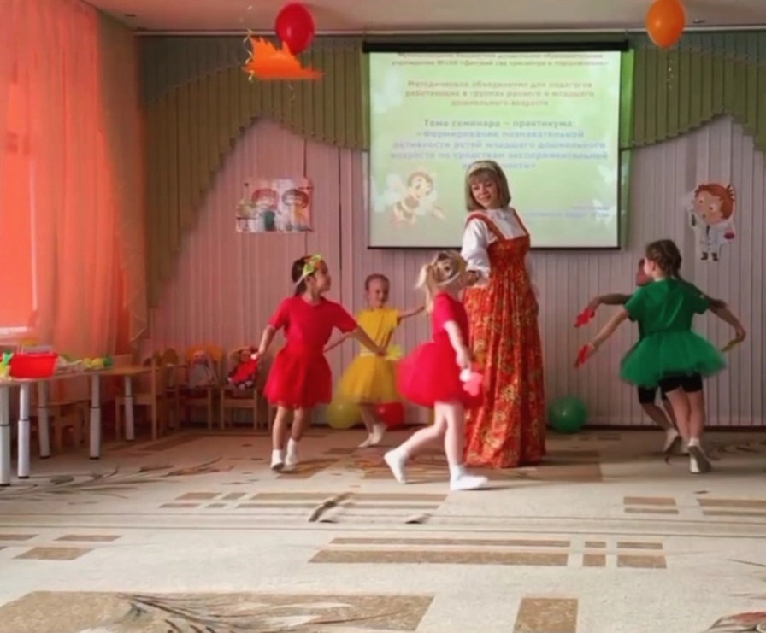

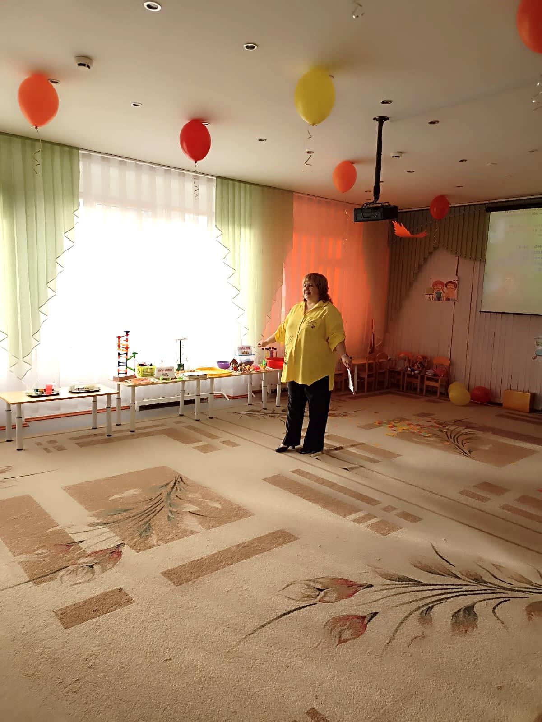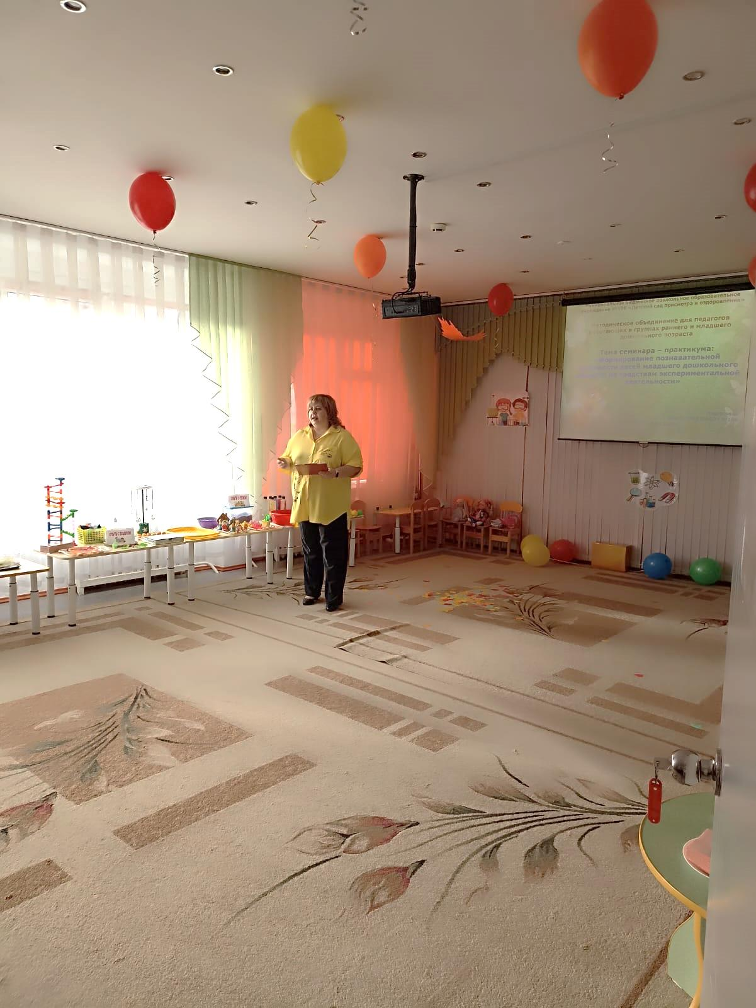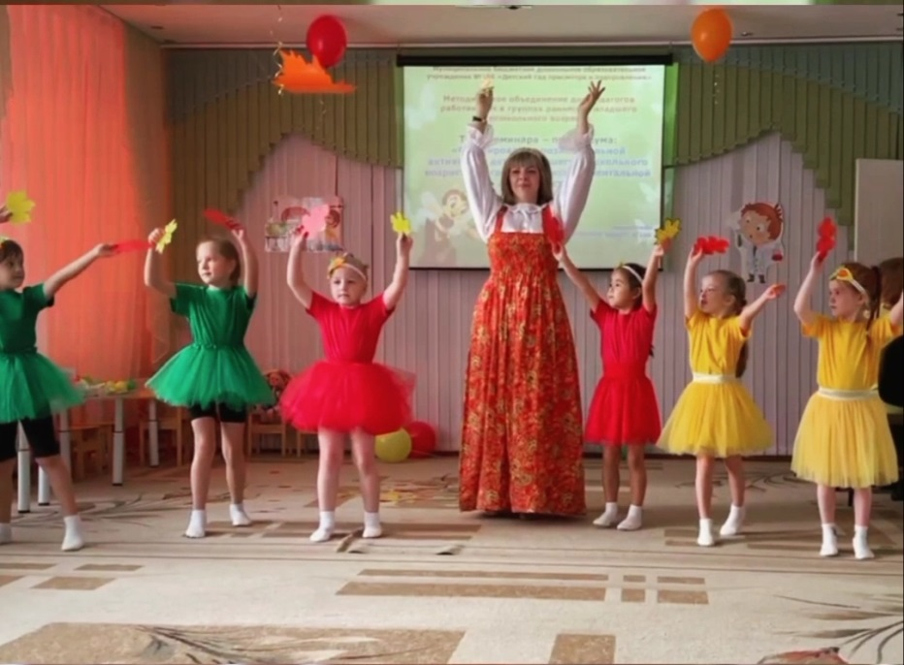

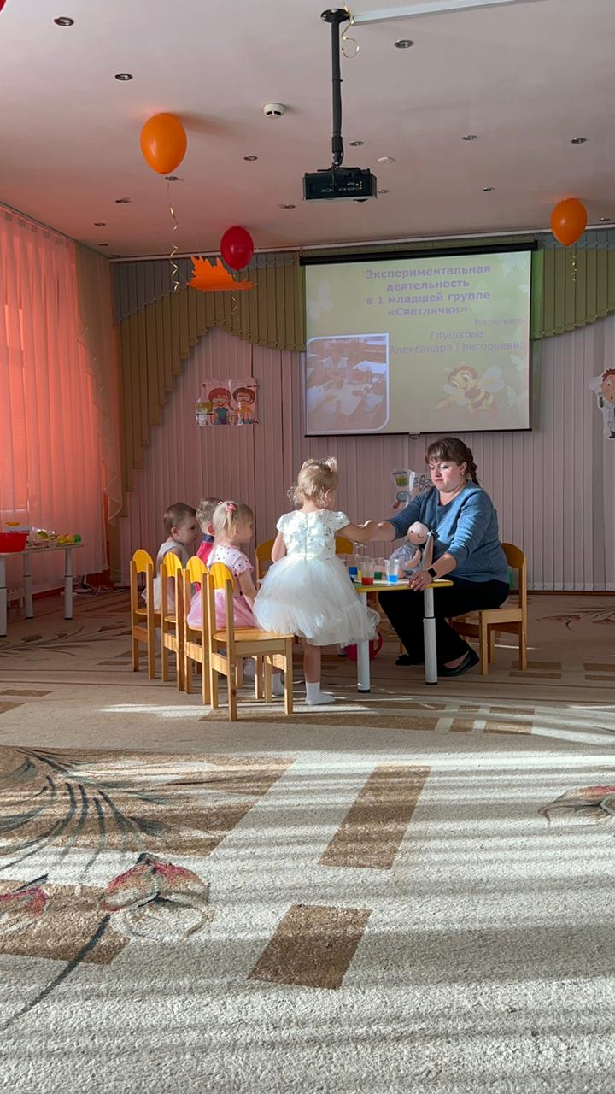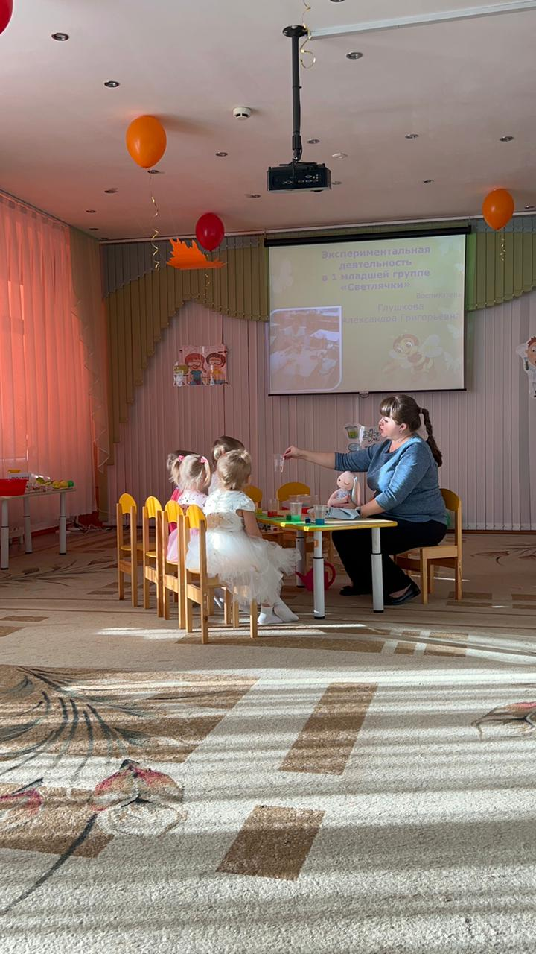

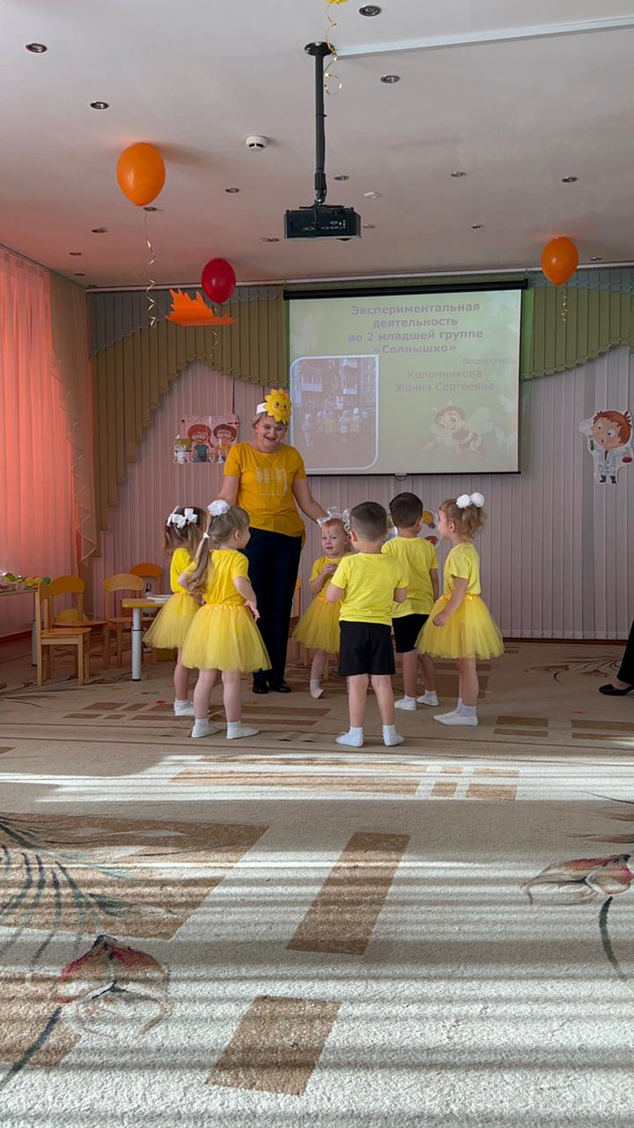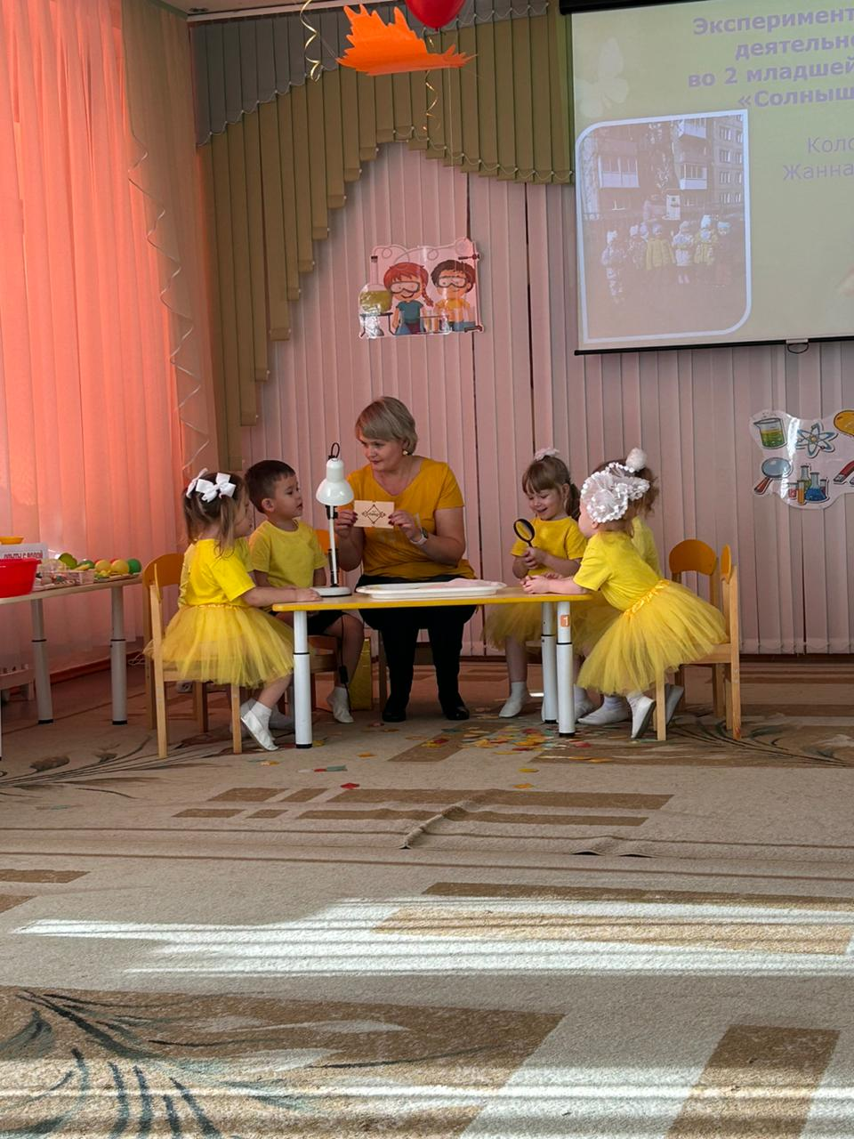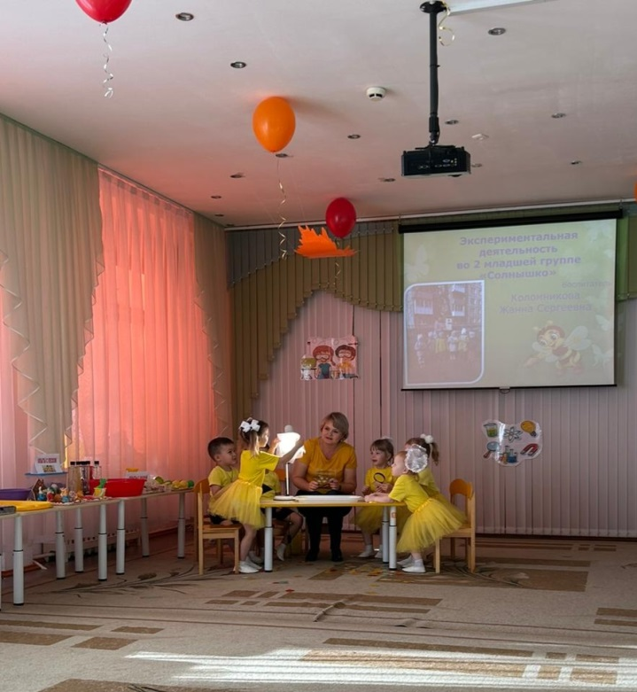

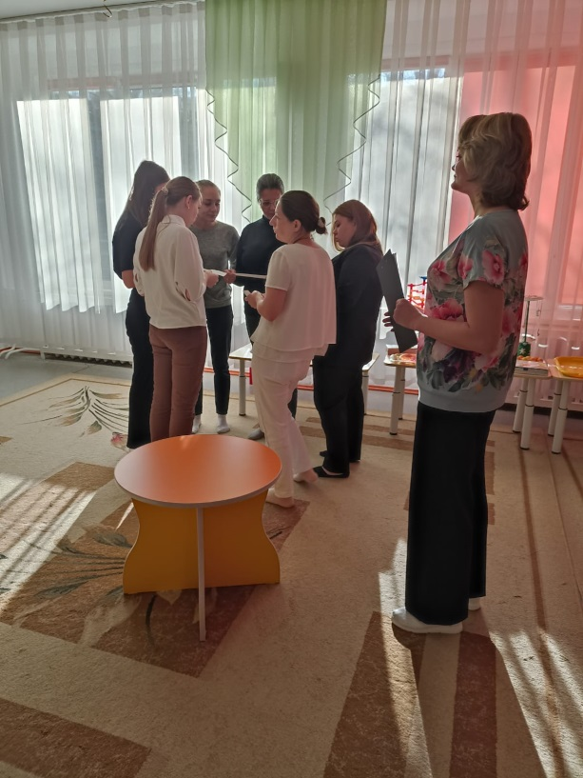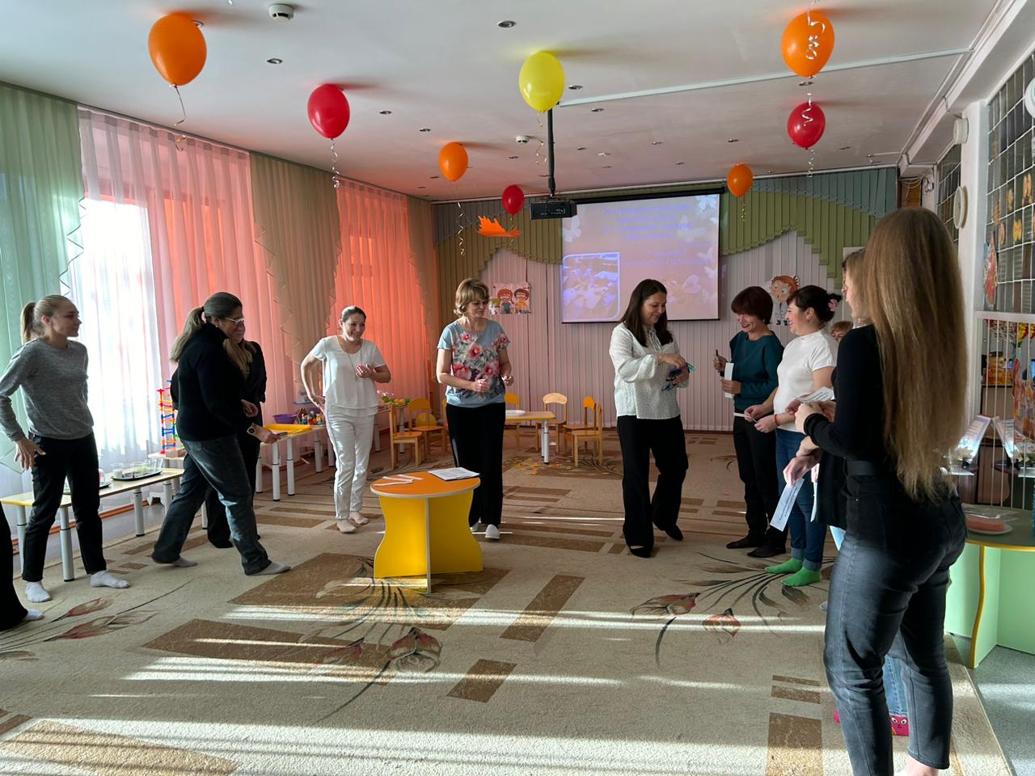

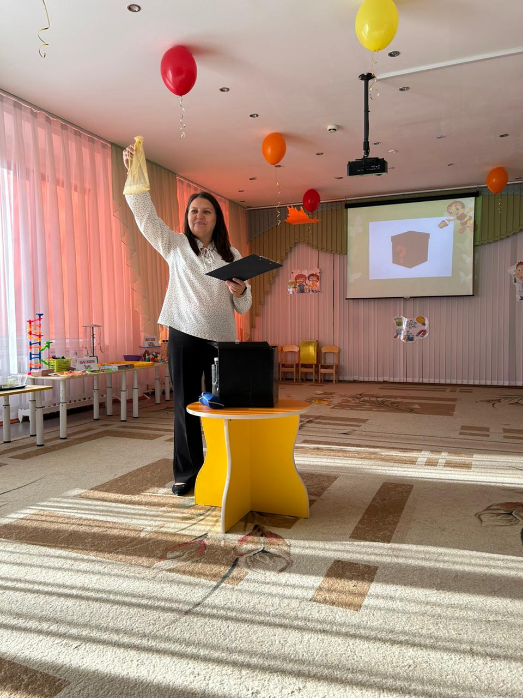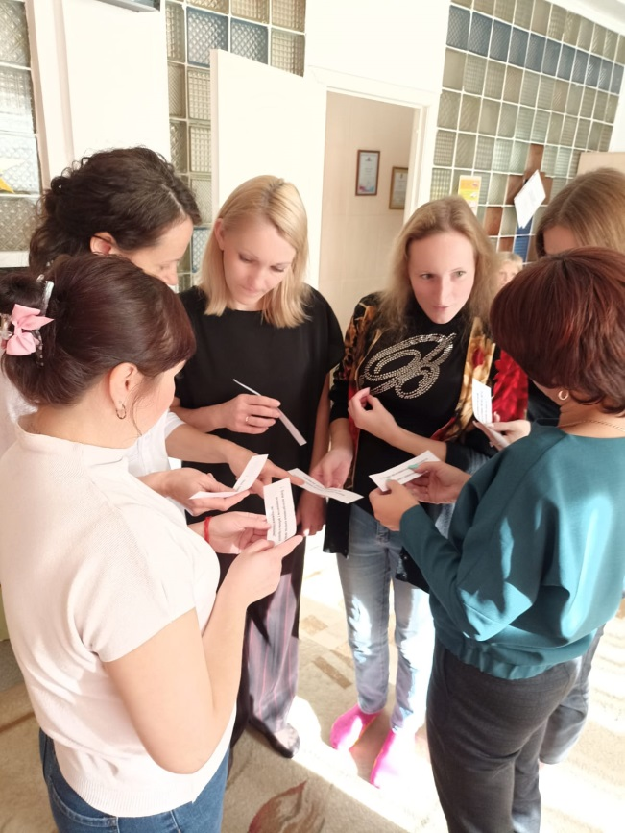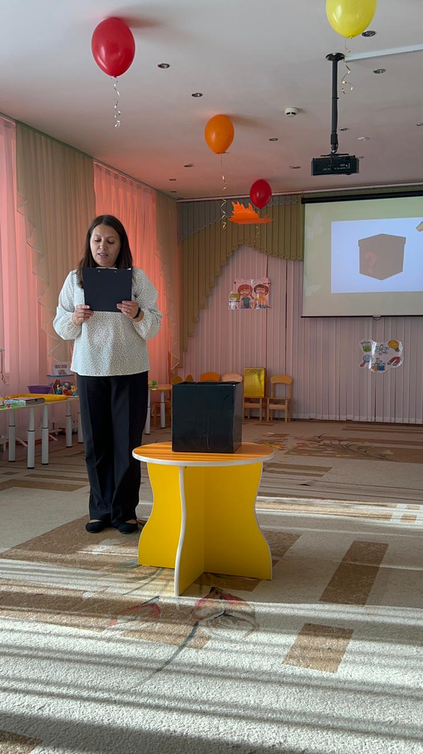

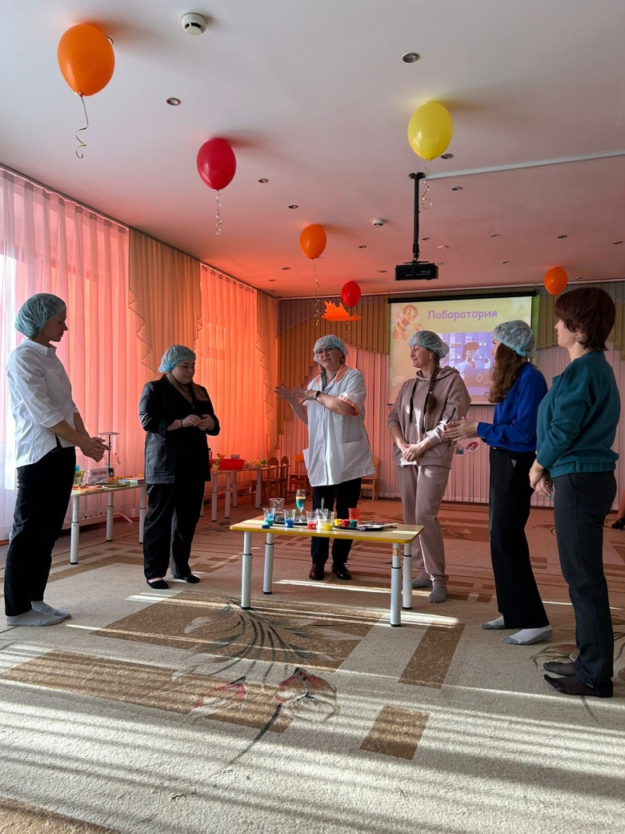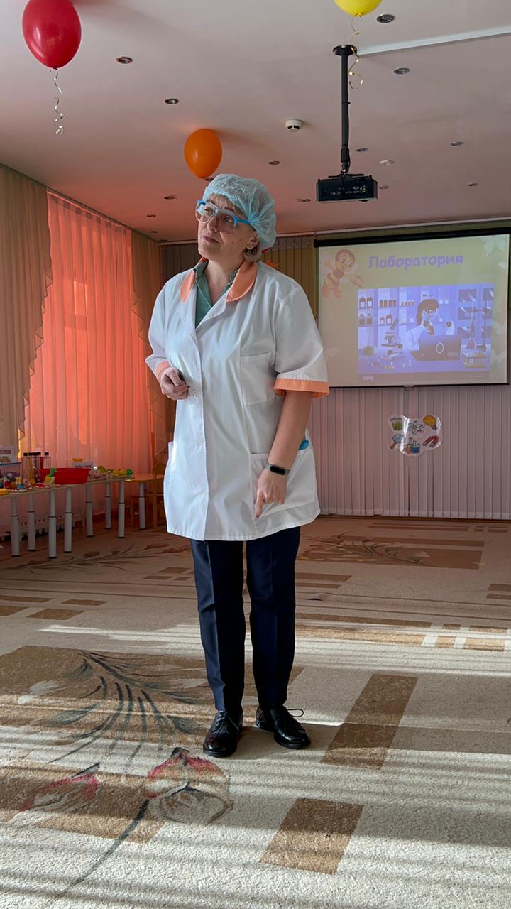

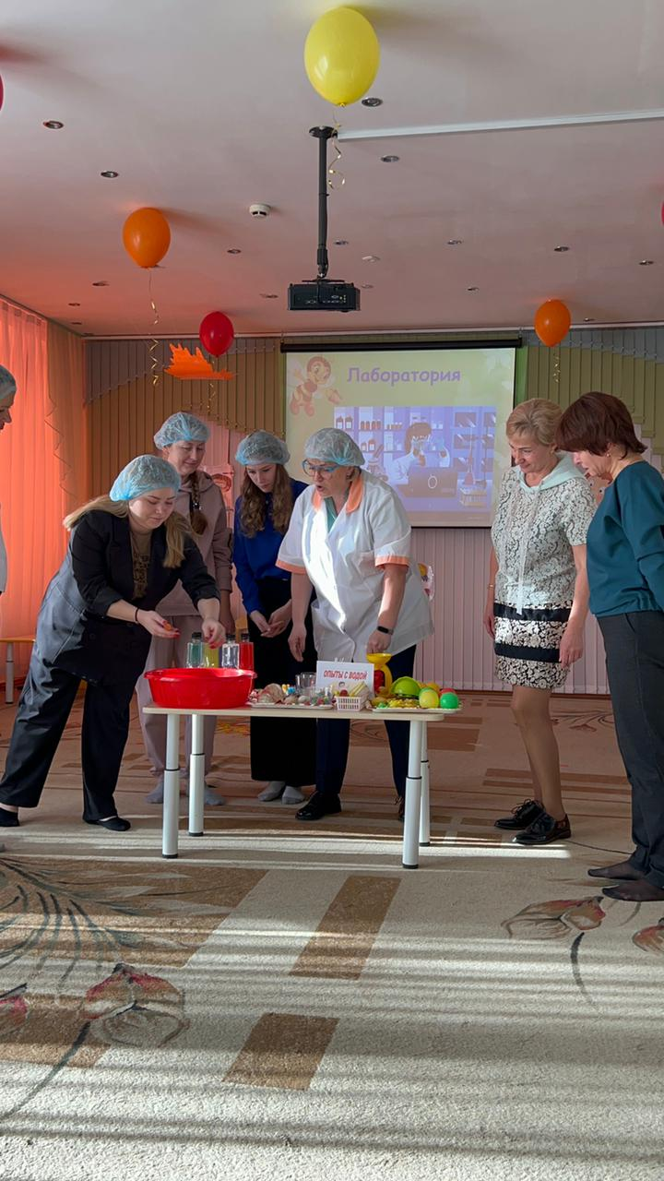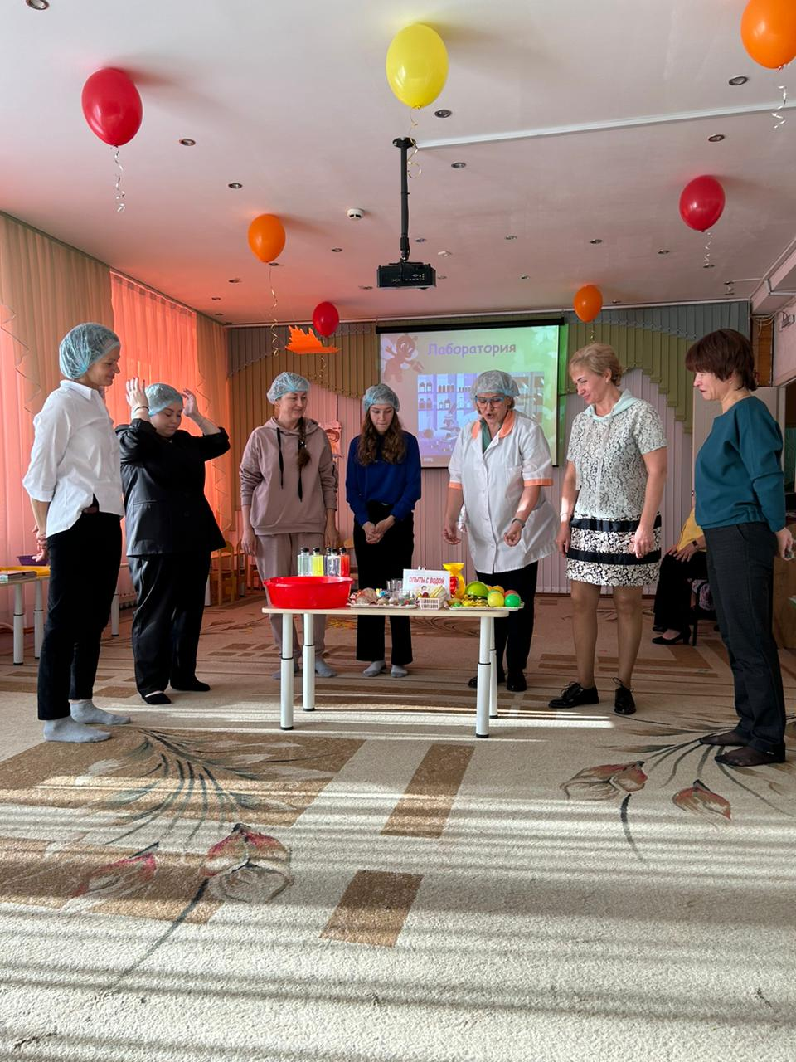

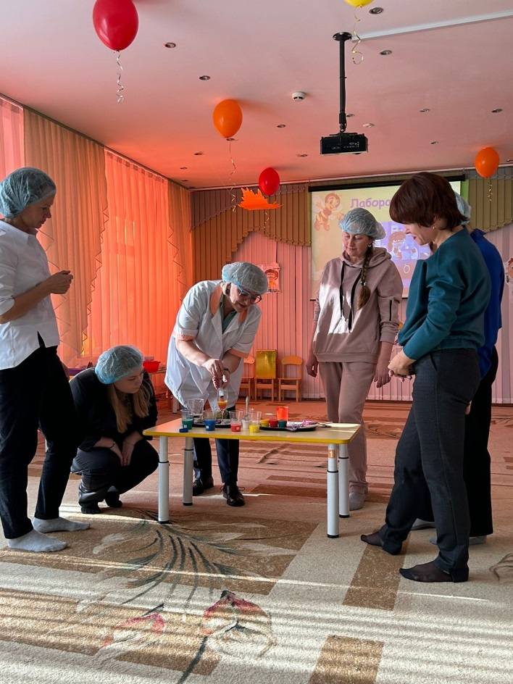

***Спасибо всем за участие!***